ZAMAWIAJĄCY:

GMINA WYDMINY
11-510 WYDMINY UL. GRUNWALDZKA 74
województwo warmińsko – mazurskie

MODYFIKACJA
SPECYFIKACJI ISTOTNYCH WARUNKÓW ZAMÓWIENIA

NAZWA ZAMÓWIENIA

"Rozbudowa i modernizacja infrastruktury wodno-ściekowej w Regionie Wielkich Jezior Mazurskich - MASTERPLAN dla Wielkich Jezior Mazurskich – Gmina Wydminy"
- Budowa sieci wodociągowej i kanalizacji sanitarnej dla miejscowości: Gawliki Wielkie – Mazuchówka, modernizacja stacji uzdatniania wody w miejscowości Wydminy

TRYB POSTĘPOWANIA

PRZETARG NIEOGRANICZONY

o wartości szacunkowej poniżej kwoty określonej w przepisach wydanych na podstawie art.11 ust.8 ustawy z dnia 29 stycznia 2004 r. Prawo zamówień publicznych

Znak sprawy: GKB.IN.340-6/RB/RPO/10

Na podstawie Art.38 ust. 4 ustawy Prawo Zamówień Publicznych, Zamawiający zmienia specyfikację istotnych warunków zamówienia w następującym zakresie:
1. modyfikuje zapis pkt.5 Rozdziału VI SIWZ w następujący sposób; zapis o treści: “VI.5. Wykaz co najmniej jednej wykonanej roboty budowlanej w okresie ostatnich pięciu lat przed dniem wszczęcia postępowania o udzielenie zamówienia, a jeżeli okres prowadzenia działalności jest krótszy - w tym okresie, odpowiadającej swoim rodzajem i wartością robotom budowlanym stanowiącym przedmiot zamówienia, z podaniem wartości oraz daty i miejsca wykonania oraz załączeniem dokumentów potwierdzających, że zamówienie zostało wykonane należycie, według wzoru stanowiącego załącznik nr 3 do SIWZ;”
otrzymuje brzmienie:
"VI.5. Wykaz co najmniej jednej wykonanej roboty budowlanej w okresie ostatnich pięciu lat przed dniem wszczęcia postępowania o udzielenie zamówienia, a jeżeli okres prowadzenia działalności jest krótszy - w tym okresie, odpowiadającej swoim rodzajem robotom budowlanym stanowiącym przedmiot zamówienia oraz wartością nie mniejszą niż 4 mln zł, z podaniem wartości oraz daty i miejsca wykonania oraz załączeniem dokumentów potwierdzających, że zamówienie zostało wykonane należycie, według wzoru stanowiącego załącznik nr 3 do SIWZ"

2. modyfikuje zapis pkt.13b Rozdziału XI SIWZ w następujący sposób; zapis o treści: “13b) obie koperty powinny być oznaczone w następujący sposób:
„Oferta na "Rozbudowę i modernizację infrastruktury wodno-ściekowej w Regionie Wielkich Jezior Mazurskich - MASTERPLAN dla Wielkich Jezior Mazurskich – Gmina Wydminy" Nie otwierać przed 28 maja 2010 r. godz. 10.15”
otrzymuje brzmienie:

13b) obie koperty powinny być oznaczone w następujący sposób:
„Oferta na "Rozbudowę i modernizację infrastruktury wodno-ściekowej w Regionie Wielkich Jezior Mazurskich - MASTERPLAN dla Wielkich Jezior Mazurskich – Gmina Wydminy" Nie otwierać przed 08 czerwca 2010 r. godz. 10.15”

3. modyfikuje zapis pkt.1 i 2 Rozdziału XII SIWZ w następujący sposób; zapis o treści: “1.Oferty należy składać do dnia 28 maja 2010 r. do godziny 10.00 w siedzibie Zamawiającego, pokój nr 11 (sekretariat).
- Publiczne otwarcie ofert odbędzie się w dniu 28 maja 2010 roku o godzinie 10.15 w siedzibie Zamawiającego pokój nr 5.

otrzymuje brzmienie:

1. Oferty należy składać do dnia 08 czerwca 2010 r. do godziny 10.00 w siedzibie Zamawiającego, pokój nr 11 (sekretariat).
2. Publiczne otwarcie ofert odbędzie się w dniu 08 czerwca 2010 roku o godzinie 10.15 w siedzibie Zamawiającego pokój nr 5.
4. modyfikuje załącznik nr 6 do SIWZ w następujący sposób:
Na podstawie Art.36 ust. 4 Ustawy PZP, Zamawiajacy w przedmiotowym postępowaniu odstępuje od żądania podania nazw podwykonawców w kolumnie 1 tabeli załącznika nr 6 do SIWZ „Informacja o podwykonawcach”
- modyfikuje załącznik nr 7 do SIWZ „Przedmiary”w następujący sposób:
  - W dziale „ Przepompownie ścieków PG1, PG2, PG3, PG5, PL1, PL2, PL3 – Gawliki Wielkie/ pkt.c: Instalacje technologiczne”, w pozycjach od 19 – 25, akapity „automatyka i sterowanie- szafy zasilające i sterownicze” otrzymują brzmienie: automatyka i sterowanie - szafy zasilające i sterownicze dostosowane do systemu wizualizacji i monitoringu w systemie GPRS wraz z podłączeniem do stacji bazowej
  - W dziale „ Przepompownie ścieków PG1, PG2, PG3, PG5, PL1, PL2, PL3 – Gawliki Wielkie/ pkt.c: Instalacje technologiczne”, za poz 26. Dostawia się kolejną – 27 pozycję przedmiaru:
24. A.wł., kalk.indyw. 1,00 kpl
Montaż stacji bazowej wizualizacji i monitoringu w systemie GPRS w siedzibie zamawiającego
wraz z oprogramowaniem i uruchomieniem.

  - W dziale „ Przepompownie ścieków PM1, PM2, PM3, PM4, – Mazuchówka/ pkt.c: Instalacje technologiczne”, w pozycjach od 18 – 21, akapity „automatyka i sterowanie- szafy zasilające i sterownicze” otrzymują brzmienie: automatyka i sterowanie - szafy zasilające i sterownicze dostosowane do systemu wizualizacji i monitoringu w systemie GPRS wraz z podłączeniem do stacji bazowej
6. modyfikuje załącznik nr 9 do SIWZ „STWiORB” w następujący sposób:
Uzupełnia się Specyfikacje Techniczne Wykonania i Odbioru Robót Budowlanych o wytyczne montażu systemu monitoringu GPRS:

System monitoringu i wizualizacji przepompowni ścieków
w technologii GPRS

- Informacje podstawowe o systemie monitoringu.

System składa się z dwóch podstawowych elementów:
- obiekt zdalny – przepompownia ścieków
wyposażony w: moduł telemetryczny GSM/GPRS np. typu MT-101, który pełni funkcję sterownika oraz modemu komunikacyjnego

- obiekt lokalny – istniejące Centrum Dyspozytorskie, mieszczące się u użytkownika sieci kanalizacyjnej

Informacje o stanach obiektów są przesyłane za pomocą GPRS do stacji monitorującej, która wizualizuje wszystkie monitorowane obiekty na ekranie komputera. Stacja monitorująca jest zainstalowana w siedzibie Zamawiającego.

- Wymagane możliwości systemu monitoringu:

- System zdarzeniowo-czasowy – każda zmiana stanu na monitorowanym obiekcie powoduje wysłanie pełnego statusu wejść/wyjść modułu telemetrycznego oraz dodatkowo stacja monitorująca może zdalnie w określonych odstępach czasowych wymusić przesłanie w/w statusu z danego modułu. Inaczej mówiąc, w momencie wystąpienia dowolnej zmiany stanu monitorowanego parametru (np. załączenie pompy, otwarcie drzwi szafy sterowniczej, alarm suchobiegu, itd.) do stacji monitorującej zostaje wysłany aktualny stan obiektu (stany na wszystkich wejściach i wyjściach modułu telemetrycznego). Dodatkowo niezależnie od powyższego, stacja monitorująca może czasowo (np. co 1 godzinę) odpytywać moduły telemetryczne o ich aktualny stan wejść/wyjść.

- . Główne okno synoptyczne - umożliwiające podgląd graficzny wszystkich monitorowanych obiektów pod względem:
  - wizualizacji poziomu ścieków w zbiorniku dla każdej pompowni indywidualnie

  - wizualizacja pracy danej pompy dla każdej pompowni indywidualnie

  - wizualizacja awarii danej pompy dla każdej pompowni indywidualnie

  - wizualizacja odstawienia danej pompy, pompa odstawiona nie jest załączana w automatycznym cyklu pracy przepompowni, dla każdej pompowni indywidualnie

  - wizualizacja alarmów na wszystkich przepompowniach w formie tabeli alarmów bieżących, alarmy podawane z następującymi informacjami: data wystąpienia alarmu, nazwa obiektu, typ alarmu, data ustąpienia alarmu, w jakim czasie alarm został potwierdzony przez operatora co pozwala na szybką analizę monitorowanych stanów przepompowni bez potrzeby przeglądania kolejnych okien synoptycznych przepompowni.

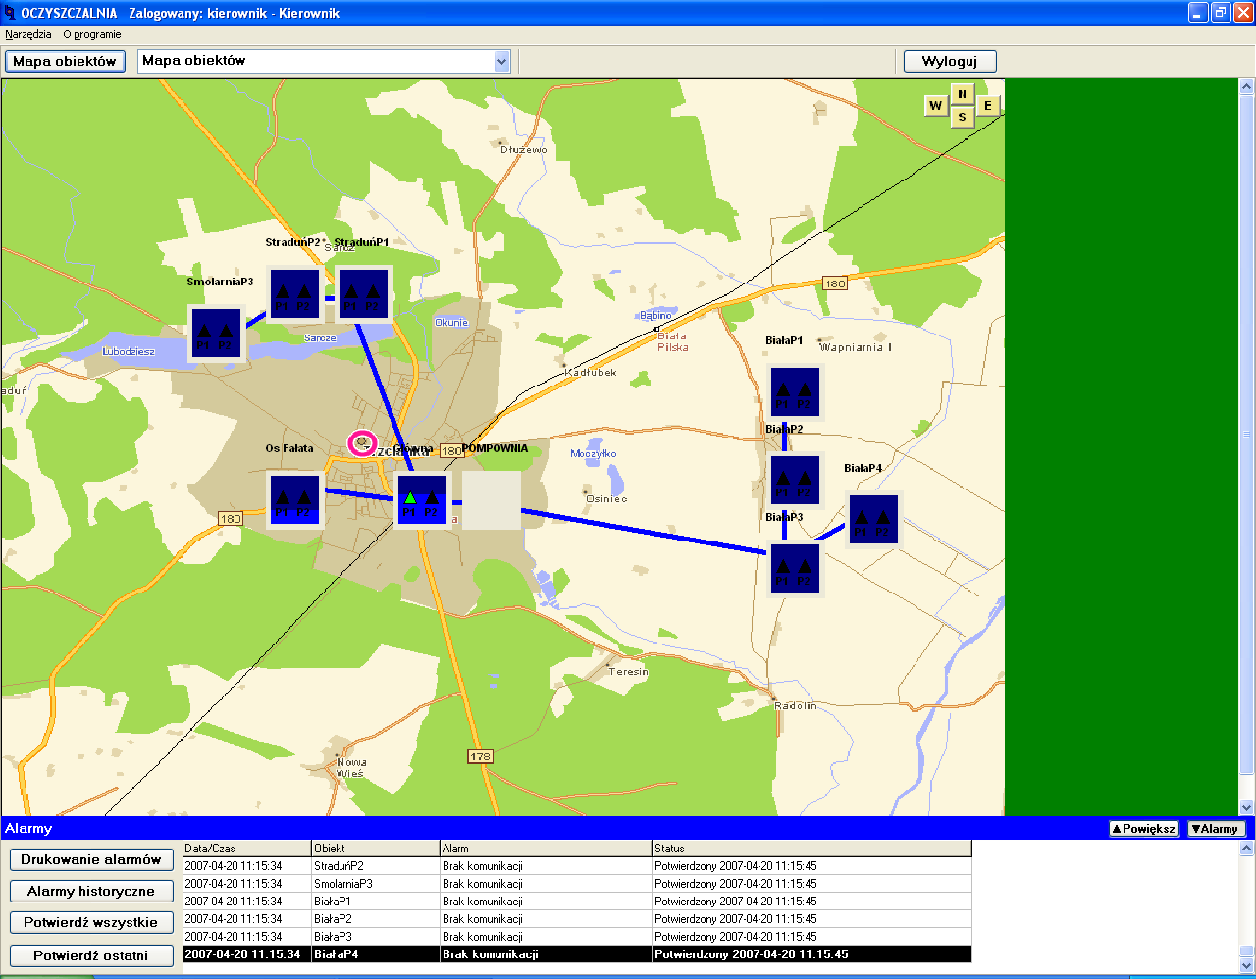
Główne okno synoptyczne wizualizujące monitorowane obiekty.

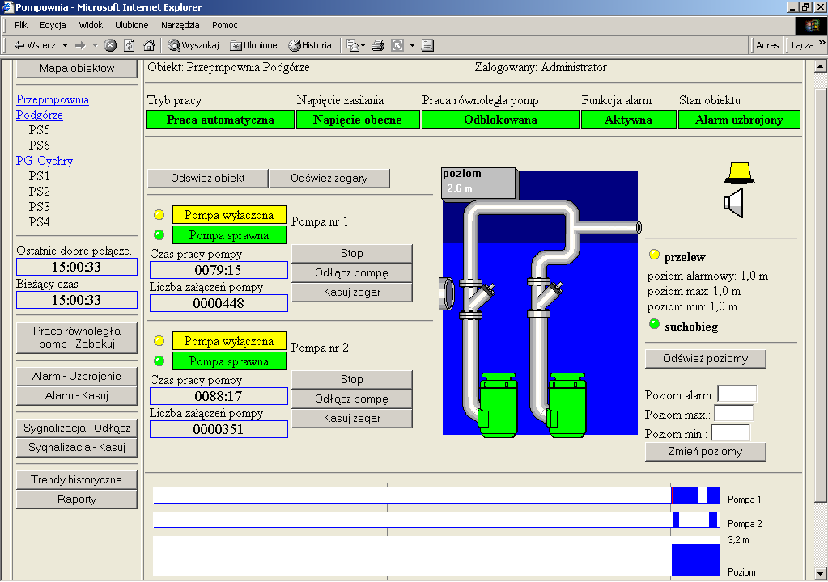

- Funkcja logowania/wylogowania operatorów stacji monitorującej – pozwala na przypisanie odpowiednich kompetencji danemu operatorowi, np. operator o najmniejszych kompetencjach ma prawo tylko do przeglądania obiektów bez możliwości ich zdalnego sterowania, natomiast operator-administrator ma pełne prawa dostępu wraz z prawem zdalnego sterowania przepompownią.

- Łatwość przechodzenia między głównym oknem synoptycznym, a oknami poszczególnych zestawów za pomocą „kliknięcia” na danym obiekcie graficznym lub liście obiektów.

- Funkcja alarmów historycznych – umożliwia przeglądanie archiwalnych zdarzeń alarmowych na wszystkich lub wybranym monitorowanym obiekcie za dowolny okres czasu wraz z funkcją filtrowania w/g danego stanu alarmowego. Dodatkowo posiadamy informację kiedy dany alarm został potwierdzony i przez jakiego operatora. W każdej chwili istnieje możliwość wykonania wydruku sporządzonego zestawienia.

- Funkcja alarmów bieżących – wizualizuje w postaci tabeli wszystkie bieżące (niepotwierdzone) stany alarmowe z monitorowanych obiektów. W jednoznaczny sposób identyfikuje, czy dany alarm jest aktywny na obiekcie (kolor: czerwony-alarm krytyczny, żółty-alarm zwykły, fioletowy-alarm systemowy), czy już ustąpił (kolor: zielony). Po potwierdzeniu danego alarmu przez operatora zostaje on umieszczony w pamięci systemu i można go przeglądać za pomocą funkcji alarmów historycznych. Dodatkowo w momencie wystąpienia stanu alarmowego na dowolnej pompowni aktywuje się sygnał dźwiękowy, który można wyłączyć po potwierdzeniu wszystkich niepotwierdzonych alarmów bieżących, co powala na wykonywanie przez operatora innych czynności niezwiązanych ze stacją monitorującą, np. obsługa oczyszczalni.

- Podgląd modułu telemetrycznego - pełen podgląd wszystkich wejść, wyjść i wykorzystywanych rejestrów wszystkich zainstalowanych modułów telemetrycznych – narzędzie diagnostyczne szybkiego podglądu stanu monitorowanych modułów telemetrycznych.

- Baza danych - zapis wszystkich odebranych danych w bazie danych SQL wraz z narzędziem do jej przeglądania oraz eksportowania do pliku csv, który jest obsługiwany przez arkusz kalkulacyjny MSExcel.

- Kontrola połączenia stacji monitorującej z monitowanymi pompowniami - informowanie operatora o braku komunikacji z monitorowanym obiektem wraz z podaniem dokładnego czasu zerwania połączenia.

- Kontrola dostępu do monitorowanego obiektu – rozbrojenie/uzbrojenie obiektu za pomocą stacyjki (lokalnie) lub funkcji rozbrojenia/uzbrojenia (zdalnie ze stacji monitorującej). W momencie rozbrojenia obiektu nie są wysyłane z niego sygnały alarmowe – funkcja testowania obiektu bez przesyłania fałszywych informacji oraz dodatkowo pozwalająca na oszczędność w ilości wysłanych/odebranych danych GPRS – oszczędność w kosztach eksploatacji.

- Alarm włamania - wywołanie na stacji monitorującej alarmu włamania do obiektu następuje po określonym czasie od otwarcia szafy sterowniczej i nie rozbrojeniu obiektu. Alarm nie ulega skasowaniu po czasie. Wymaga zdalnego kasowania przez operatora, w ten sposób informując go o swoim wystąpieniu.

- Funkcja zdalnego wyłączenia sygnalizacji alarmowej dźwiękowo-optycznej z poziomu stacji monitorującej.

- Dodatkowo monitorowane są następujące sygnały:
- Praca Ręczna / Automatyczna
- Obecność / Brak napięcia zasilania
- Sygnał alarmowy świetlny
- Sygnał alarmowy dźwiękowy
- Poziom ścieków w zbiorniku na podstawie sygnału z sondy hydrostatycznej
- Przepływ chwilowy na podstawie sygnału z przepływomierza
- Praca/Stop pompy nr 1 i 2
- Awaria pompy nr 1 i 2
- Sygnalizator suchobiegu
- Sygnalizator przelewu

- Funkcja odświeżenia obiektu – umożliwia na życzenie operatora przesłanie do stacji monitorującej aktualnego statusu wejść/wyjść modułu telemetrycznego danej przepompowni.

- Funkcja odświeżenia zegarów - umożliwia na życzenie operatora przesłanie do stacji monitorującej aktualnych danych odnośnie czasu pracy i ilości załączeń danej pompy. Informacje te są przechowywane lokalnie w pamięci modułu telemetrycznego, a nie w stacji monitorującej (zabezpieczenie przed utratą danych w momencie wyłączenia stacji).

- Funkcja kasowania zegarów – operator ma możliwość wyzerowania zegarów czasu pracy pomp wraz z licznikami ilości załączeń w celu dokonania analizy czasowej pracy pompowni np. równomierne zużycie pomp w ciągu miesiąca.

- Zdalne załączanie/wyłączanie pomp.

- Funkcja odłączenia/podłączenia pompy – pozwala na zdalne „poinformowanie” sterownika o odłączeniu/podłączeniu danej pompy, co wiąże się z nie/uwzględnianiem danej pompy w cyklu pracy pompowni, np. jeżeli zdalnie odłączymy pompę, to sterownik nie uwzględni jej w cyklu pracy pompowni i zawsze załączy pompę, która fizycznie występuję na obiekcie.

- Funkcja zdalnej zmiany poziomów pracy pomp – istnieje możliwość zdalnej (ze stacji monitorującej) zmiany poziomu załączania, wyłączania pomp oraz poziomu alarmowego – oczywiście przy zastosowaniu sondy hydrostatycznej.

- Funkcja ‘Alarm czasu pracy pompy’ – Użytkownik ustala jednostajny czas pracy, po przekroczeniu którego załączany jest alarm, sygnalizujący o zbyt długiej pracy pompy (np. duży napływ ścieków [nielegalny zrzut ścieków], zapchanie pompy).

- Funkcja ‘Alarm parametrów pracy’ – Użytkownik ustawia parametry typu: poziom, przepływ, prąd pompy. Po przekroczeniu wartości granicznych wyzwalany jest alarm, który informuje o nietypowym zachowaniu pompowni.

- Funkcja blokady wysłania kilku rozkazów – operator w danej chwili może wykonać tylko jeden rozkaz (np. załącz pompę nr1). Po potwierdzeniu tego rozkazu może wykonać kolejny. Jest to zabezpieczenie przed wysyłaniem nadmiernej ilości rozkazów w jednej chwili.

- Wykresy szybkiego podglądu – pozwalają na podgląd: pracy, spoczynku, awarii dwóch pomp; ciśnienia; przepływu w okresie ostatnich 2 godzin.

- Trendy historyczne – możliwość sporządzania wykresów: stanu pomp, ciśnienia, przepływu na dokładnej skali czasu w wybranym okresie historycznym. W każdej chwili istnieje możliwość wykonania wydruku sporządzonego wykresu.

- Raporty – możliwość sporządzania raportów odnoście: czasu pracy, ilości załączeń, ilości awarii, czasu awarii pomp w wybranym okresie historycznym. W każdej chwili istnieje możliwość wykonania wydruku sporządzonego zestawienia.

- Opis obiektu – okno, służące jako dziennik pracy pompowni

- SMS - Dodatkowo system pozwala na wysyłanie wiadomości SMS pod wskazany numer telefonu w momencie zaistnienia stanów alarmowych na w/w przepompowniach.

- Internet [opcja] – przy rozbudowie oprogramowania możliwość monitorowania i zdalnego sterowania obiektami poprzez sieć Internet, przy użyciu przeglądarki internetowej.

Nowo powstałe przepompownie ścieków mają być objęte systemem wizualizacji i monitoringu GPRS, który będzie zainstalowany u użytkownika sieci.
Jednocześnie Zamawiający zastrzega, że istniejący i funkcjonujący u Zamawiającego system sterowania i monitoringu w oparciu o technologie GPRS nie może być zmieniony na inny. Nie dopuszcza się również możliwości współdziałania dwóch czy więcej różnych systemów sterowania i monitoringu przepompowni.

- Założenia systemu:

- Rozbudowa oprogramowania o kolejne przepompownie nie może wiązać się z dodatkowymi opłatami, umożliwiającymi rozszerzenie programu wizualizacji lub też z zakupem kolejnych licencji.

- W celu funkcjonowania systemu konieczne jest dostarczenie kart SIM, w których będzie aktywna usługa pakietowej transmisji danych GPRS ze statycznym adresem IP. Dostawca szaf sterowniczych i systemu monitoringu musi posiadać prywatną zabezpieczoną sieć APN dla potrzeb systemu monitoringu. Dostawę niniejszych kart telemetrycznych zapewnia dostawca systemu monitoringu.

- Sterownice przepompowni ścieków mają zostać wyposażone w system monitoringu w technologii GPRS oraz w oprogramowanie modułów telemetrycznych, zgodnie ze skonfigurowanym i zainstalowanym na istniejących monitorowanych przepompowniach ścieków Zamawiającego. Jednocześnie Zamawiający zastrzega, że istniejący i funkcjonujący u Zamawiającego system sterowania i monitoringu w oparciu o technologię GPRS nie może być zamieniony na inny. Nie dopuszcza się również możliwości współdziałania dwóch lub więcej różnych systemów sterowania i monitoringu przepompowni ścieków. Typy modułów telemetrycznych GPRS zgodne z istniejącym.

- Wymagania dla wyposażenia szafy sterującej układu dwupompowego w oparciu o moduł telemetryczny:

- Nowa szafa sterownicza:
Obudowa szafy sterowniczej:
  - wykonana z tworzywa sztucznego (plastiku), odporną na promieniowanie UV
  - wyposażona w drzwi wewnętrzne z tworzywa sztucznego (plastiku) odporną na promieniowanie UV, na których są zainstalowane (na sitodruku obrazu pompowni): kontrolki: poprawności zasilania, awarii ogólnej, awarii pompy nr 1, awarii pompy nr 2, pracy pompy nr 1, pracy pompy nr 2; wyłącznik główny zasilania, przełącznik trybu pracy pompowni (Ręczna – 0 – Automatyczna); przyciski Startu i Stopu pompy w trybie pracy ręcznej; stacyjka z kluczem
  - o wymiarach: 800(wysokość)x600(szerokość)x300(głębokość)
  - wyposażona w płytę montażową z blachy ocynkowanej o grubości 2mm
  - wyposażona w co najmniej dwa zamki patentowe w drzwiach zewnętrznych
  - posadzona na cokole metalowym, umożliwiającym montaż/demontaż wszystkich kabli (np. zasilających, od czujników pływakowych i sondy hydrostatycznej, itd.) bez konieczności demontażu obudowy szafy sterowniczej

Urządzenia elektryczne:
  - panel dotykowy serwisowy (kolorowy) LCD o przekątnej 7,1”
  - moduł telemetryczny GPRS
  - czujnik poprawnej kolejności i zaniku faz
  - układ grzejny 50W wraz z elektronicznym termostatem
  - przetwornik prądowy
  - wyłącznik różnicowo-prądowy czteropolowy 63A
  - wyłącznik główny Sieć-Agregat 60A
  - gniazdo agregatu 32A/5P w zabudowie tablicowej
  - gniazdo serwisowe 230V/10A wraz z jednopolowym wyłącznikiem nadmiarowo-prądowym klasy B10
  - gniazdo serwisowe 400V 32A/5P montaż tablicowy wraz z czteropolowym wyłącznikiem nadmiarowo-prądowym klasy B32
  - wyłącznik silnikowy, jako zabezpieczenie każdej pompy przed przeciążeniem i zanikiem napięcia na dowolnej fazie zasilającej
  - stycznik dla każdej pompy
  - jednopolowy wyłącznik nadmiarowo prądowy klasy B dla fazy sterującej
  - dla pomp o mocy ≤5,0kW rozruch bezpośredni
  - dla pomp o mocy ≥5,5kW rozruch za pomocą układu soft-start
  - zasilacz buforowy 24 VDC/1 A wraz z układem akumulatorów
  - syrenka alarmowa 24 VDC z osobnymi wejściami dla zasilania sygnału dźwiękowego i optycznego
  - przełącznik trybu pracy (Ręczna – 0 – Automatyczna)
  - oświetlenie wewnętrzne szafki
  - wyłącznik krańcowy otwarcia drzwi szafy sterowniczej
  - stacyjka umożliwiająca rozbrojenia obiektu
  - antenę typu YAGI dla sygnału GPRS modułu telemetrycznego (w przypadku wysokiego poziomu mocy sygnału GSM wystarczy zastosowanie anteny typu Telesat2 – w kształcie „krążka” z montażem na obudowie szafy sterowniczej)

Szafy sterownicze przepompowni ścieków muszą posiadać
Znak Bezpieczeństwa ‘B’ oraz Europejski Certyfikat Jakości ‘CE’.

- Sterowanie w oparciu o moduł telemetryczny, do którego wchodzą następujące sygnały (UWAGA!!! - wszystkie sygnały binarne powinny być wyprowadzone z przekaźników pomocniczych):
    - Wejścia (24VDC):
  - tryb pracy (Ręczny/Automatyczny)
  - zasilanie na obiekcie (Włączone/Wyłączone)
  - awaria pompy nr 1 – kontrola termika pompy i wyłącznika silnikowego
  - awaria pompy nr 2 – kontrola termika pompy i wyłącznika silnikowego
  - kontrola otwarcia drzwi i włazu pompowni
  - kontrola pływaka suchobiegu
  - kontrola pływaka alarmowego – przelania
  - kontrola rozbrojenia stacyjki
b) Wyjścia (załączanie przekaźników napięciem 24VDC)
  - załączanie pompy nr 1
  - załączenie pompy nr 2
  - załączenie sygnału dźwiękowego syrenki alarmowej
  - załączenie sygnału optycznego syrenki alarmowej

- Rozdzielnia sterowania pompami powinna zapewniać:
  - naprzemienną pracę pomp
  - kontrolę termików pompy i wyłączników silnikowych
  - funkcje czyszczenia zbiornika – spompowanie ścieków poniżej poziomu suchobiegu – tylko dla pracy ręcznej

- Wytyczne budowy modułu telemetrycznego GPRS:

- Sterownik pracy przepompowni swobodnie programowalny z wbudowanym modułem nadawczo-odbiorczym GPRS/GSM
- 8 wejść binarnych
- 8 wyjść/wejść binarnych
- 2 wyjścia analogowe o zakresie pomiarowym 4…20 mA
- Port szeregowy RS 232
- Port szeregowy RS 232/422/485 optoizolowany
- Wejścia licznikowe
- Sterownik powinien posiadać synoptykę o wejściach i wyjściach
- Stopień ochrony IP40
- Moduł Dual Band GPRS/GSM EGSM900/1800
- Napięcie stałe 24V
- Wyjście antenowe
- Gniazdo karty SIM
- Panel czołowy sterownika wyposażony w diody informujące o:
    - stanach wejść i wyjść binarnych i analogowych
    - zasięgu sieci GSM
    - poprawności testu sterownika
    - o prawidłowości statusu sterownika

